TRƯỜNG ĐẠI HỌC SÀI GÒN
KHOA CÔNG NGHỆ THÔNG TIN
-----***-----



HỌC PHẦN
MÁY HỌC
LAB 01: LÀM QUEN VỚI PYTORCH
LỚP DCT124C3
Họ tên | MSSV
Lê Đỗ Hoà Thương | 3124411304

Thành phố Hồ Chí Minh, tháng 09 năm 2026

MỤC LỤC
BÀI 1: TẠO TENSOR CƠ BẢN 5
1.1 Nội dung 5
1.2 Code 5
1.3 Kết quả chạy 5
1.4 Nhận xét 5
BÀI 2: TẠO CÁC TENSOR THƯỜNG DÙNG 6
2.1 Nội dung 6
2.2 Code 6
2.3 Kết quả chạy 7
2.4 Nhận xét 7
BÀI 3: KIỂM TRA THÔNG TIN TENSOR 7
3.1 Nội dung 7
3.2 Code 8
3.3 Kêt quả chạy 8
3.4 Nhận xét 8
BÀI 4: SLICING VÀ INDEXING 9
4.1 Nội dung 9
4.2 Code 9
4.3 Kết quả chạy 10
4.4 Nhận xét 10
BÀI 5: RESHAPE VÀ FLATTEN 11
5.1 Nội dung 11
5.2 Code 11
5.3 Kết quả chạy 12
5.4 Nhận xét 12
BÀI 6: PHÉP TOÁN VÀ NHÂN MA TRẬN 12
6.1 Nọi dung 12
6.2 Code 13
6.3 Kết quả chạy 14
6.4 Nhận xét 14
BÀI 7: CÁC HÀM THỐNG KÊ TRÊN TENSOR 14
7.1 Nội dung 14
7.2 Code 15
7.3 Kết quả chạy 16
7.4 Nhận xét 16
BÀI 8: AUTOGRAD CƠ BẢN 17
8.1 Nội dung 17
8.2 Code 17
8.3 Kết quả chạy 17
8.4 Kiểm tra 17
8.5 Code 17
8.6 Kết quả chạy 18
8.7 Nhận xét 18
BÀI 9: GRADIENT DESCENT TÌM HỆ SỐ ĐA THỨC 18
9.1 Nội dung 18
9.2 Code 19
9.3 Kết quả chạy 20
9.4 Cell kiểm tra 20
9.5 Kết quả kiểm tra 21
9.6 Nhận xét 21
BÀI 10: GIẢI HỆ PHƯƠNG TRÌNH BẰNG AUTOGRAND 21
10.1 Nội dung 21
10.2 Code 21
10.3 Cell kiểm tra 22
10.4 Kết quả chạy 23
10.5 Nhận xét 23

BÀI 1: TẠO TENSOR CƠ BẢN

1.1 Nội dung
Tạo tensor a có kích thước 2x3, sau đó kiểm tra kích thước, số chiều và kiểu dữ liệu của tensor

Code
import torch
a = torch.tensor([[1,2,3],
[4,5,6]],
dtype=torch.int32)
print("tensor a: ")
print(a)
print("kich thuoc: ", a.shape)
print("so chieu: ", a.ndim)
print("kieu du lieu: ", a.dtype)

1.3 Kết quả chạy
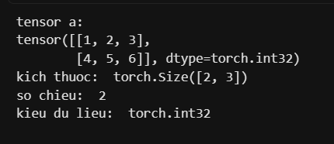

1.4 Nhận xét
Tensor a có kích thước 2x3 nên có 2 hàng, 3 cột.
Vì tensor có 2 chiều nên ndim=2.
Kiẻu dữ liệu được khai báo là torch.int32 nên các phần tử tensor được lưu dưới dạng số nguyên 32 bit.

BÀI 2: TẠO CÁC TENSOR THƯỜNG DÙNG

2.1 Nội dung
Sử dụng các hàm của Pytorch để tạo tensor ngẫu nhiên, tensor toàn số 0, tensor toàn sô 1, ma trận đơn vị và tensor có giá trị cố định

2.2 Code

a = torch.rand(3,4)
b = torch.randn(3,4)
c = torch.zeros(2,3)
d = torch.ones(2,3)
e = torch.eye(4)

print(a)
print(b)
print(c)
print(d)
print(e)

f = torch.full((5,5), 10)
print(f)

2.3 Kết quả chạy
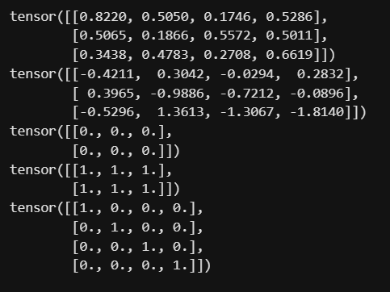

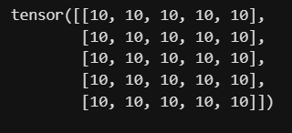

2.4 Nhận xét
Làm quen được hàm torch.rand() để tạo giá trị ngẫu nhiên tư 0 đến 1.
Hàm torch.randn() tạo giá trị ngẫu nhiên theo phân phối chuẩnl
Hàm torch.zeros() và torch.ones() dùng để tạo tensor toàn số 0 và toàn số 1.
Hàm torch.eye() dùng để tạo ma trận đơn vị.
Hàm torch.full() cho phép tạo tensor với kích thước xác định và cùng 1 giá trị.

BÀI 3: KIỂM TRA THÔNG TIN TENSOR

3.1 Nội dung
Tạo tensor có kích thước 2x3x4 và kiểm tra shape, size, số chiều và kiểu dữ liệu.

3.2 Code

a = torch.zeros(2,3,4)

print("tensor: ")
print(a)
print("shape: ", a.shape)
print("size: ", a.size())
print("number of dimesions: ", a.ndim)
print("data type: ", a.dtype)

3.3 Kêt quả chạy

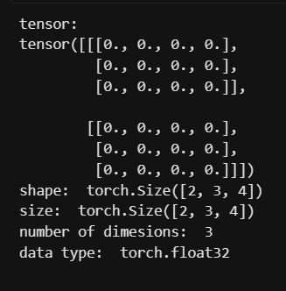

3.4 Nhận xét
Tensor có kích thước 2x3x4 nghĩa là tensor có 3 chiều với các kích thước lần lượt là 2,3,4.
Thuộc tính shape và size cho biết lích thước của tensor.
Thuộc tính ndim cho biết số chiều của tensor là 3.
Kiểu dữ liệu mặc định của tensor được tạo bởi hàm torch.zeros() trong bài là torch.flaot32.

BÀI 4: SLICING VÀ INDEXING

4.1 Nội dung
Tạo tensor 3 chiều và thực hiện truy cập phần tử, lấy lát cắt và lấy dữ liệu theo từng chiều.

4.2 Code

a = torch.rand(3,4,5)

print("original tensor: ")
print(a)

print("\ntensor a[1]: ")
print(a[1])

print("\ntensor a[1:, 2:4] :")
print(a[1:, 2:4])

print("lay 2 phan tu cuoi tren chieu thu 3: ")
print(a[:, :, -2])

4.3 Kết quả chạy

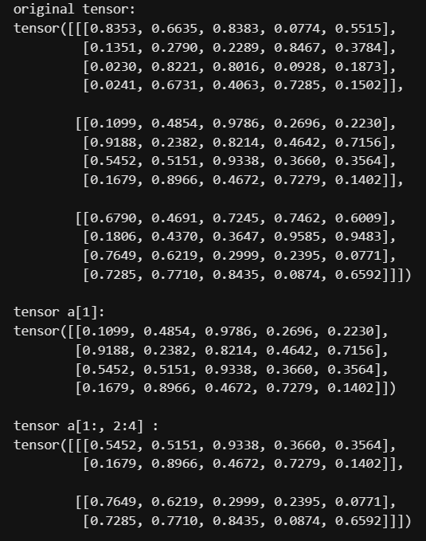

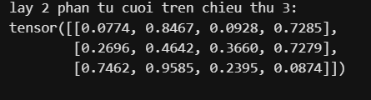

4.4 Nhận xét
Tensor ban đầu có kích thước 3x4x5
Khi sử dụng a[1] là lấy phần tử ở chỉ số 1 trên chiều đầu tiên nên kết quả có kích thước 4x5.
Khi sử dụng a[1: , 2:4] là lấy đi 1 phần dữ liệu trên 2 chiều đàu tiên.
Lệnh a[: , : , -2] cho phép lấy phần tử ở vị trí số -2 trên chiều thứ 3.

BÀI 5: RESHAPE VÀ FLATTEN

5.1 Nội dung
Thực hiện flatten và reshape tensor, đồng thời kiểm tra số lượng phần tử trước và sau khi thay đổi hình dạng.

5.2 Code

a = torch.rand(3,4)

print("original: ")
print(a)

print("\nFlatten: ")
print(a.ravel())

print("\nReshape to 3x2x2: ")
print(a.reshape(3,2,2))

print("\nReshape thanh kich thuoc 2x6: ")
print(a.reshape(2,6))

print("\nSo phan tu ban dau: ", a.numel())
print("\nSo phan tu sau khi reshape 3x2x2: ", a.reshape(3,2,2).numel())
print("\nSo phan tu sau khi reshape 2x6: ", a.reshape(2,6).numel())

5.3 Kết quả chạy
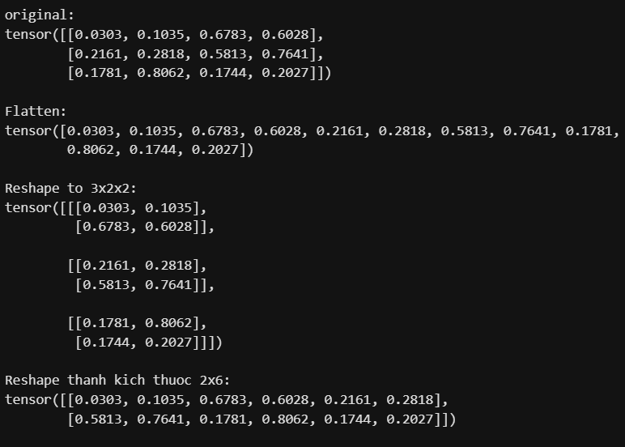
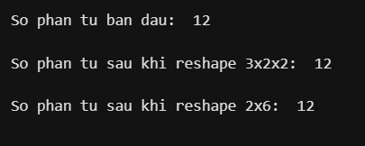

5.4 Nhận xét
Tensor ban đàu có kích thước 3x4 nên có tổng cộng 12 phần tử.
Sau khi Flatten, tensor được chuyển thành dạng 1 chiều nhưng vẫn giữu nguyên 12 phần tử.
Sau khi Reshape thành 3x2x2 hoặc 2x6 thì tổng số phần tử vẫn bằng 12. Vậy nên reshape() chỉ thay đổi hình dạng và cách sắp xếp chứ không thay đổi tổng số phần tử.

BÀI 6: PHÉP TOÁN VÀ NHÂN MA TRẬN

6.1 Nọi dung
Tạo 2 tensor a,b có kích thước 2x3 thực hiện các phép toán nhân ma trận.

6.2 Code
a = torch.randn(2,3)
b = torch.randn(2,3)

print("a: ")
print(a)

print("\nb: ")
print(b)

print("\na + b: ")
print(a+b)

print("\na / b: ")
print(a/b)

print("\na^2: ")
print(a**2)

print("\nmatrix multiplication( a@b.T): ")
print(a @ b.T)

print("\nshape cua a@b.T : ")
print((a@b.T).shape)

6.3 Kết quả chạy
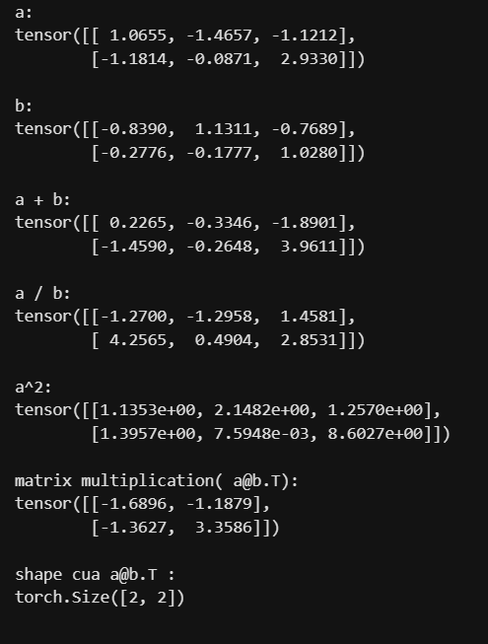

6.4 Nhận xét
Hai tensor a,b có kích thước 2x3 với các phép toán a+b , a/b , a**2 được thực hiện trên từng phần tử tương ứng.
Phép nhân ma trận a@b.T , tensor b được chuyển vị kích thước sang 3x2, sau đó thưc hiện phép nhân giữa 2 ma trận 2x3 và 3x2 ra kết quả có kích thước 2x2.
Phân biệt được phép toán trên từng phần tử với phép nhân ma trận bằng toán tử @.

BÀI 7: CÁC HÀM THỐNG KÊ TRÊN TENSOR

7.1 Nội dung
Tạo tensor 3x4 và tính giá trị trung bình, độ lệch chuẩn và tổng tích luỹ theo 2 chiều dim=0 và dim=1

7.2 Code
a = torch.randn(3,4)

print(a)

print("\nMean: ")
print(torch.mean(a, dim=0))

print("\nStandard deviation: ")
print(torch.std(a, dim=0))

print("\nCumulative sum: ")
print(torch.cumsum(a, dim=0))

print("\nMean: ")
print(torch.mean(a, dim=1))

print("\nStandard deviation: ")
print(torch.std(a, dim=1))

print("\nCumlative sum: ")
print(torch.cumsum(a, dim=1))

7.3 Kết quả chạy
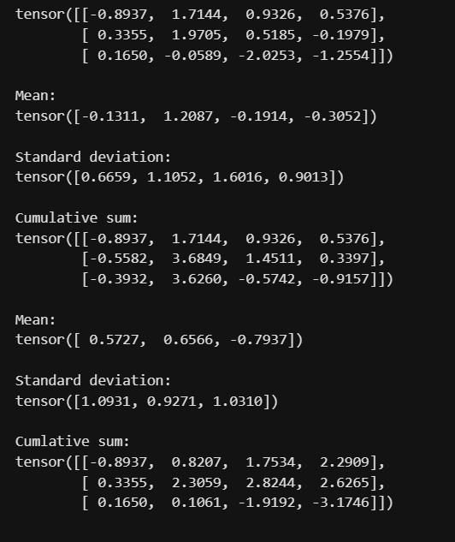

7.4 Nhận xét
Khi sử dụng dim=0, phép tính được thực hiện theo chiều đầu tiên và kết quả thống kê theo từng cột.
Khi dử dụng dim=1, phép tính được thực hiện theo chiều thứ hai và kết quả thể hiện thống kê qua từng hàng.
Torch.cumsum() dùng để tính tổng tích luỹ theo chiều được chỉ định.

BÀI 8: AUTOGRAD CƠ BẢN

8.1 Nội dung
Sử dụng autogrand của Pytorch để tính đạo hàm và kiểm tra gradient bằng tính toán thủ công.

8.2 Code
x = torch.tensor(
3.6,
requires_grad=True
)

y = x*x
y.backward()

print("x= ", x)
print("y= ", y)
print("x.grad= ", x.grad)

8.3 Kết quả chạy
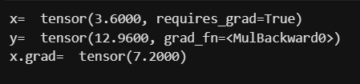

8.4 Kiểm tra
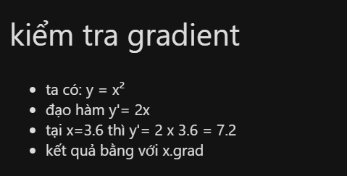

8.5 Code
x = torch.tensor(
3.6,
requires_grad=True
)

y = 3*x**2+2*x+1
y.backward()

print("x= ", x)
print("y= ", y)
print("x.grad= ", x.grad)

8.6 Kết quả chạy
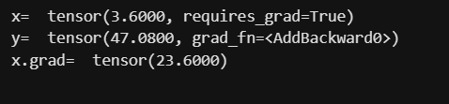

8.7 Nhận xét
Khi tạo tensor với requires_grad=True, Pytorch sẽ theo dõi các phép toán liên quan đến tensor đó để có thể tính đạo hàm tự động.
Với lần code đầu tiên, hàm y=x² , đạo hàm tại x=3.6 là 7.2, đúng với kết quả x.grad tính dược.
Khi thay hàm thành y=3x²+2x+1, đạo hàm tại x=3,6 là 23.6, trùng với kết quả x.grad tính được.

BÀI 9: GRADIENT DESCENT TÌM HỆ SỐ ĐA THỨC

9.1 Nội dung
Sinh dữ liệu từ đa thức y=x²+2x+3, sau đó sử dụng Nadam và Autograd để tìm 3 hệ số của đa thức.

9.2 Code
polynomial = np.poly1d([1,2,3])
N=20

X= np.random.randn(N,1)*5
Y= polynomial(X)

XX= np.hstack([
X*X,
X,
np.ones_like(X)
])

w= torch.randn(3,1, requires_grad=True)

x= torch.tensor(XX, dtype=torch.float32)
y= torch.tensor(Y, dtype=torch.float32)

optimizer=torch.optim.NAdam([w], lr=0.01)

print("initial coeficients: ")
print(w)

for epoch in range (1000):
optimizer.zero_grad()
y_pred= x@w
mse= torch.mean(torch.square(y-y_pred))
mse.backward()
optimizer.step()

print("learned coeficients: ")
print(w)

print("\nExpected coeficients: ")
print("[1,2,3]")

9.3 Kết quả chạy
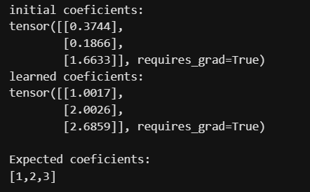

9.4 Cell kiểm tra
print("\nSo sanh he so:")

print("He so tim duoc:")
print(w.detach().numpy())

print("\nHe so mong doi:")
print("[1, 2, 3]")

9.5 Kết quả kiểm tra
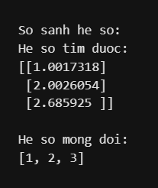

9.6 Nhận xét
Bài toán sử dụng dữ liệu được sinh từ đa thức y=x²+2x+3, do đó có 3 hệ số mong đợi lần lượt là [1,2,3]
Sau quá trình huấn luyện Nadam và Autograd, tìm được các hệ số xấp xỉ [1.0017, 2.0026, 2.6859], hai hệ số đầu rất gần với giá trị mong đợi, trong khi hệ số tự do còn sai lệch so với 3.
Trong quá trình huấn luyện, optimizer.zero_grand() dùng để xoá gradient của lần lặp trước, mse.backward() dùng để tính gradienmt của hàm mất mát theo các hệ số, optimizer.step() sử dụng gradient để cập nhật các hệ số nhằm giảm sai số.

BÀI 10: GIẢI HỆ PHƯƠNG TRÌNH BẰNG AUTOGRAND

Nội dung
Tối thiểu hoá tổng sai số bình phương để timd A,B,C,D thoả mãn 4 phương trình.

Code
import random

A= torch.tensor(random.random(), requires_grad=True)
B= torch.tensor(random.random(), requires_grad=True)
C= torch.tensor(random.random(), requires_grad=True)
D= torch.tensor(random.random(), requires_grad=True)

EPOCHS =2000
optimizer= torch.optim.NAdam([A,B,C,D], lr=0.01)

for _ in range(EPOCHS):
y1= A+B-9
y2= C-D-1
y3= A+C-8
y4= B-D-2

sqerr= y1 * y1 + y2 * y2 + y3 * y3 + y4 * y4

optimizer.zero_grad()
sqerr.backward()
optimizer.step()

print("A= ", A)
print("B= ", B)
print("C= ", C)
print("D= ", D)

Cell kiểm tra
print("\nKiem tra he phuong trinh: ")

print("A + B= ", (A+B).item())
print("C - D= ", (C-D).item())
print("A + C= ", (A+C).item())
print("B - D= ", (B-D).item())

Kết quả chạy
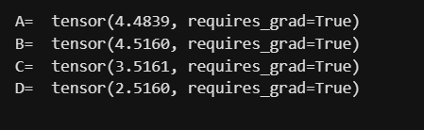

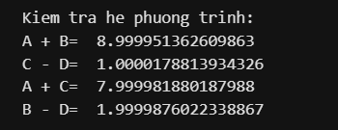

Nhận xét
Bài toán sử dụng Nadam và Autogrand để tối thiẻu hoá tổng bình phương sai số của 4 phưng trình.
Sau quá trình tối ưu, các giá trị thu được có kết quả rất gần với giá trị yêu cầu, sai số chỉ ở mức nhỏ do quá trình tính toán và tối ưu.
Hệ phương trình có 4 ẩn nhưng các phương trình không độc lập để xác định duy nhất cả 4 ẩn. Vì vậy hệ có nhiều nghiệm, có thể chọn 1 biến tư do sau đó xác định các bi4eens còn lại theo biến đó.

